Πρακτική Άσκηση Φοιτητών Τμήματος Αγρονόμων και Τοπογράφων Μηχανικών ΑΠΘ - 10^{ο} Εξάμηνο
Ακαδημαϊκό Έτος 2024-2025

ΑΝΑΚΟΙΝΩΣΗ ΑΠΟΤΕΛΕΣΜΑΤΩΝ ΕΠΙΛΟΓΗΣ

Θεσσαλονίκη 20 Ιανουαρίου 2025

Οι παρακάτω φοιτητές (με σειρά κατάταξη) θα συμμετέχουν στο Πρόγραμμα της Πρακτικής Άσκησης – ΕΣΠΑ για την περίοδο Μαρτίου-Μαΐου 2025.

ΟΝΟΜΑΤΕΠΩΝΥΜΟ | ΦΟΡΕΑΣ
ΣΑΦΡΑΛΗΣ ΙΩΑΝΝΗΣ | ΧΑΤΖΙΚΟΣ ΚΩΝ/ΝΟΣ
ΓΡΑΜΜΑΤΙΚΟΠΟΥΛΟΣ ΝΙΚΟΛΑΟΣ | ΓΑΙΑ ΑΕ ΜΕΛΕΤΩΝ Δ.ΜΑΜΟΥΝΗΣ ΚΑΙ ΣΙΑ
ΚΑΪΠΑΝΟΣ ΑΝΤΩΝΙΟΣ | ΔΗΜΟΣ ΑΓΡΙΝΙΟΥ
ΠΑΠΟΥΤΣΗ ΓΕΩΡΓΙΑ | ΓΕΩΡΓΙΟΣ Μ. ΤΣΑΚΟΥΜΗΣ ΚΑΙ ΣΙΑ Ε.Ε (ΚΩΔ. 278829)
ΦΡΑΓΚΟΣ ΝΙΚΟΛΑΟΣ ΑΛΕΞΑΝΔΡΟΣ | LGK THESS - ΛΙΓΚΑΣ ΙΩΑΝΝΗΣ
ΛΑΖΑΡΙΔΗΣ ΔΙΟΓΕΝΗΣ | ΤΕΧΝΙΚΟ ΓΡΑΦΕΙΟ ΠΟΛΥΧΡΟΝΗ Ε. ΠΟΥΡΣΑΛΙΔΗ GEOMETRIA
ΛΟΛΑ ΧΡΥΣΟΥΛΑ | CONSORTIS GEOSPATIAL EE
ΠΑΖΑΡΛΗΣ ΓΕΩΡΓΙΟΣ | ΓΑΙΑ ΑΕ ΜΕΛΕΤΩΝ Δ.ΜΑΜΟΥΝΗΣ ΚΑΙ ΣΙΑ ΓΑΙΑ
ΣΩΤΗΡΙΟΥ ΘΩΜΑΣ | ΕΜΜΑΝΟΥΗΛ ΝΕΔΑΣ
ΝΙΚΟΛΑΪΔΟΥ ΣΟΦΙΑ | ΠΑΥΛΟΣ ΚΥΡΙΑΚΙΔΗΣ
ΠΑΠΑΝΑΣΤΑΣΙΟΥ ΕΛΠΙΣ | ΤΕΧΝΟΛΟΓΙΕΣ ΔΙΑΧΕΙΡΙΣΗΣ ΚΥΚΛΟΦΟΡΙΑΣ ΚΑΙ ΚΙΝΗΤΙΚΟΤΗΤΑΣ Ι.Κ.Ε.
ΓΕΩΡΓΙΑΔΟΥ ΒΑΣΙΛΙΚΗ | ΔΗΜΟΣ ΘΕΣΣΑΛΟΝΙΚΗΣ
ΤΕΛΙΓΙΟΡΙΔΟΥ ΑΜΑΛΙΑ | ΓΑΙΑ ΑΕ ΜΕΛΕΤΩΝ Δ. ΜΑΜΟΥΝΗΣ ΚΑΙ ΣΙΑ
ΓΕΩΡΓΙΑΔΟΥ ΔΗΜΗΤΡΑ | ΔΗΜΟΣ ΘΕΣΣΑΛΟΝΙΚΗΣ
ΠΑΥΛΙΔΟΥ ΟΛΓΑ | ΤΕΧΝΟΔΟΜΗ ΑΤΕ
ΚΑΛΛΙΜΟΡΦΟΣ ΕΥΑΓΓΕΛΟΣ | ΓΑΙΑ ΑΕ ΜΕΛΕΤΩΝ Δ. ΜΑΜΟΥΝΗΣ ΚΑΙ ΣΙΑ

Ακολουθεί ο πίνακας με τα μόρια που συγκέντρωσε κάθε προ-αίτηση με τον αντίστοιχο αριθμό πρωτοκόλλου.
ΜΟΡΙΑ | ΑΡ. ΠΡΩΤ. ΑΙΤΗΣΗΣ
83.60 | ΑΤΜ 6/2025-01-10 20:02:10
81.96 | ΑΤΜ 11/2025-01-17 16:05:45
71.44 | ΑΤΜ 1/2025-01-10 12:09:45
71.24 | ΑΤΜ 13/2025-01-18 08:02:19
67.92 | ΑΤΜ 10/2025-01-14 12:12:51
65.16 | ΑΤΜ 8/2025-01-12 11:19:09
60.02 | ΑΤΜ 2/2025-01-10 13:53:38
59.47 | ΑΤΜ 14/2025-01-18 13:21:51
58.65 | ΑΤΜ 3/2025-01-10 14:04:00
58.09 | ΑΤΜ 12/2025-01-17 19:41:11
57.64 | ΑΤΜ 4/2025-01-10 14:25:09
55.90 | ΑΤΜ 15/2025-01-19 15:16:34
54.72 | ΑΤΜ 16/2025-01-19 17:55:42
54.00 | ΑΤΜ 17/2025-01-19 18:15:57
53.08 | ΑΤΜ 9/2025-01-13 14:21:03
38.50 | ΑΤΜ 7/2025-01-11 10:22:32

Σε περίπτωση που κάποιος φοιτητής επιθυμεί να υποβάλλει ένσταση επί των αποτελεσμάτων αυτό μπορεί να γίνει μέσω της ιστοσελίδας του γραφείου ΠΑ του ΑΠΘ www.praktiki.auth.gr (σύνδεση με τον ιδρυματικό λογαριασμό) μέχρι και Σάββατο 25.01.2025.
Με τιμή
Επιστημονικά Υπεύθυνος του Προγράμματος
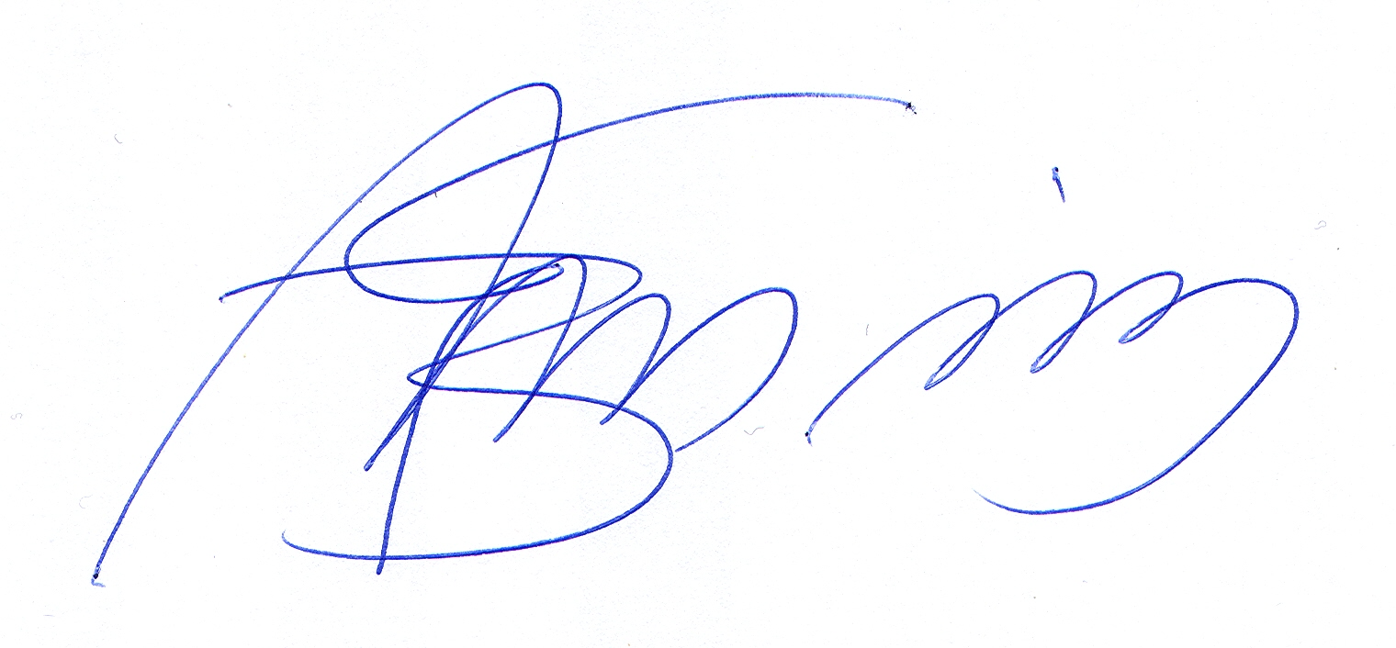
Γεώργιος Σ. Βέργος
Καθηγητής ΑΠΘ

